Rabi Meir Báal Hanês

O Mestre de Milagres

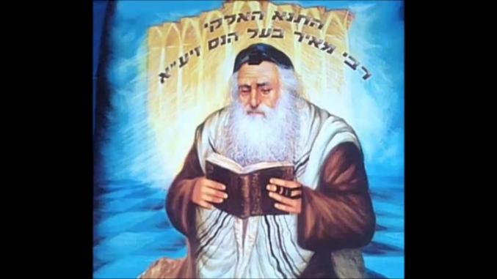

“ELOHAI DE MEIR, ANENI!”

“DEUS DE MEIR, RESPONDA-ME!”

Em Israel, quando as pessoas precisam de salvação, há um costume fazer Tsedacá e dizer:

“Entrego este dinheiro em mérito de Rabi Meir Baal HaAnes [Mestre de Milagres].”

(Keter Shem Tov)

Então repete-se três vezes:

“ELOHAI DE MEIR, ANENI!”

A ORIGEM DA PRECE

|  |  |
| --- | --- |
| Quando os romanos encontraram Rabi Rhanina ensinando a Torá em Israel, eles o executaram barbaramente e enviaram sua filha para um bordel. | |
| The taking of Jerusalem by the Romans under the direction of … stock image  | Look and Learn | Então Rabi Meir pegou um vaso cheio de dinares, e o ofereceu ao guardião do bordel em troca da liberdade da menina. |

Como o guarda ser punido, Rabi Meir o instruiu a clamar no momento de perigo:

“ELOHAI DE MEIR, ANENI!”

E para provar o poder desta prece, Rabi Meir provocou uns cães ferozes da guarda romana.

Esses eram cães ferozes que dilaceravam pessoas!

Os cães vieram para atacar Rabi Meir, mas ele clamou aos céus: “ELOHAI DE MEIR, ANENI!”

E os cães imediatamente deixaram Rabi Meir em paz!

Ao ver isso, o guarda finalmente libertou a filha de Rabi Rhanina.

Mas o caso foi ouvido na corte romana, e o guarda foi levado para ser enforcado.

Conforme as instruções de Rabi Meir o guarda clamou: “DEUS DE MEIR, RESPONDA-ME!”

E os carrascos não conseguiam enforcá-lo! Então perguntaram:

“O QUE É ISSO!?”.

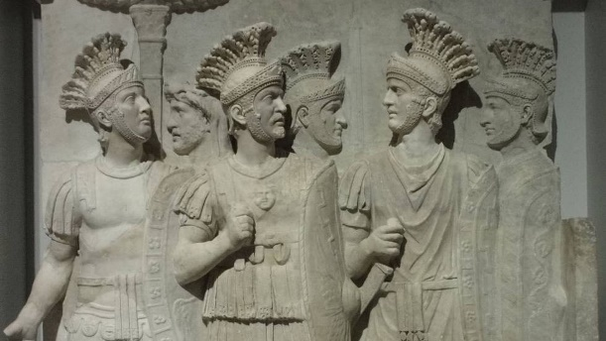

Então o guardião relatou toda a história com Rabi Meir Báal Hanês. E os carrascos o deixaram em paz.

Deste então existe o costume em Israel em clamar diante do perigo:

“ELOHAI DE MEIR, ANENI!”

“DEUS DE MEIR, RESPONDA-ME!”



RABI MEIR CONTINUA A REZAR ATÉ HOJE

Dizem os sábios, que Rabi Meir pediu que fosse enterrado de pé, para que pudesse continuar rezando.



Sepultura de Rabi Meir em Israel

E os sábios consideram que Rabi Meir continua a rezar por nós até os dias de hoje.

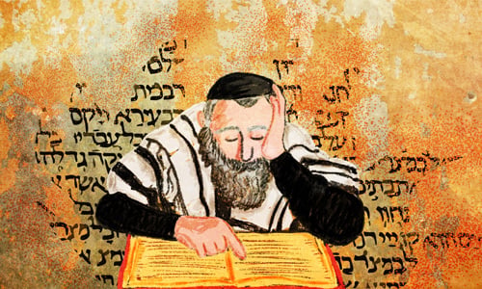

E o Talmud afirma: “é revelado e sabido é perante o Eterno, que na geração de Rabi Meir, não havia nenhum que fosse igual a ele”!